SUB.1.1.4 Βελτίωση υποδομών προσβασιμότητας στους αρχαιολογικούς χώρους και τα Μουσεία της Αρχαίας Αγοράς Αθηνών και του Κεραμεικού
Το έργο, με κωδικό ΟΠΣ ΤΑ 5200538, προϋπολογισμό 6.606.682,54 ευρώ και χρηματοδότηση από το Ταμείο Ανάκαμψης και Ανθεκτικότητας, έχει αντικείμενο την βελτίωση των υποδομών προσβασιμότητας στους αρχαιολογικούς χώρους και τα μουσεία της Αρχαίας Αγοράς Αθηνών και του Κεραμεικού.
Πρόκειται για την ανάπτυξη νέων υποδομών και την επισκευή των υπαρχόντων, με στόχο τη βελτίωση της προσβασιμότητας των αρχαιολογικών μνημείων και των μουσείων από το κοινό.

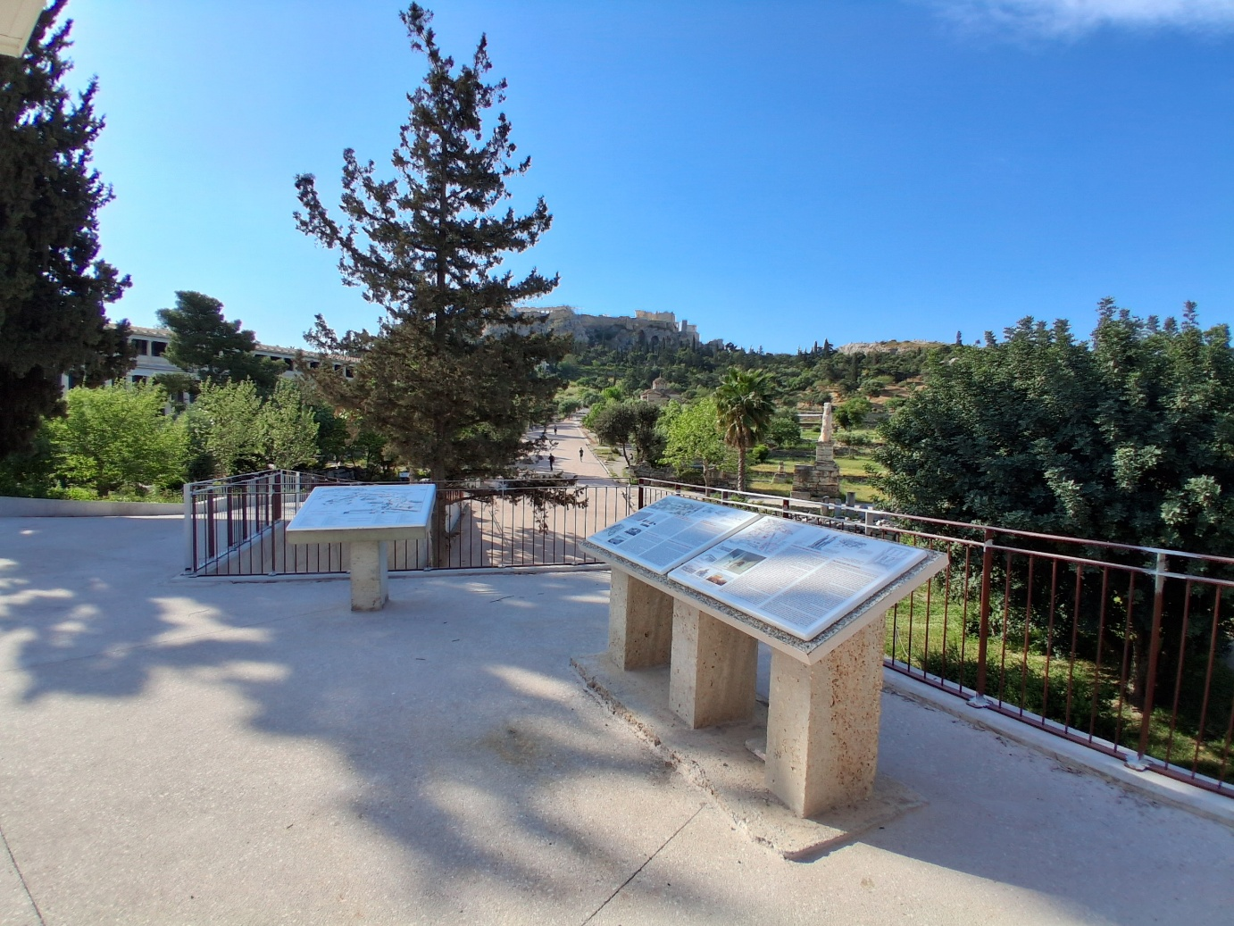

Το έργο/δράση υλοποιείται στο πλαίσιο του Εθνικού Σχεδίου Ανάκαμψης και Ανθεκτικότητας «Ελλάδα 2.0» με τη χρηματοδότηση της Ευρωπαϊκής Ένωσης – NextGenerationEU.

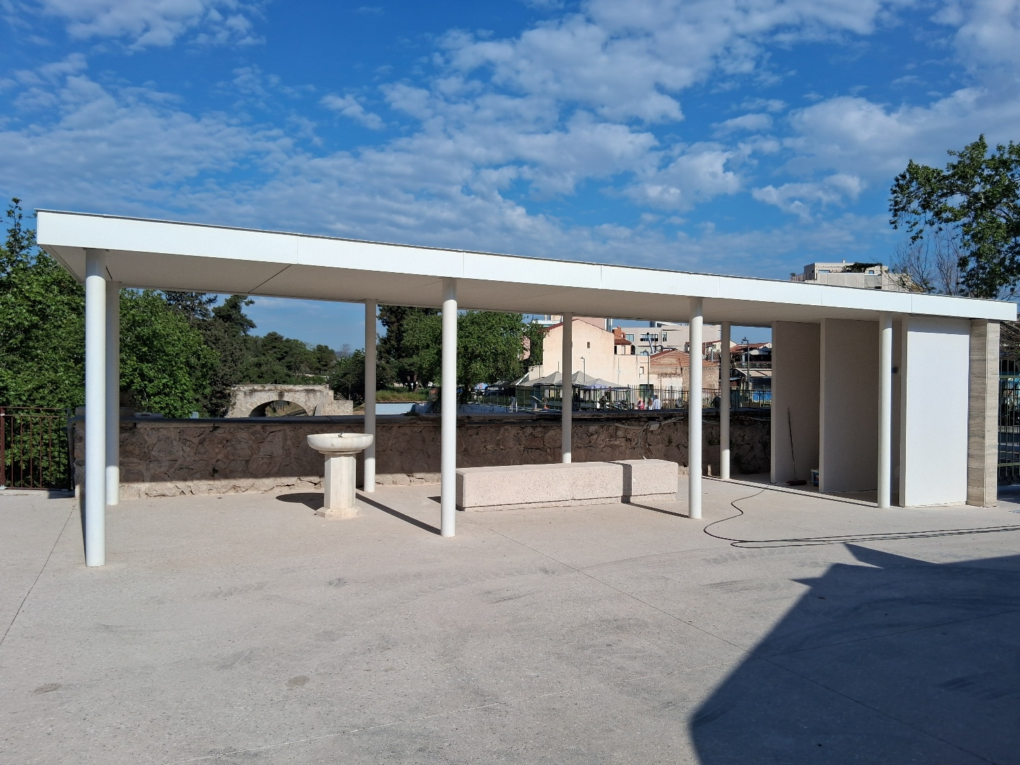

Το έργο/δράση υλοποιείται στο πλαίσιο του Εθνικού Σχεδίου Ανάκαμψης και Ανθεκτικότητας «Ελλάδα 2.0» με τη χρηματοδότηση της Ευρωπαϊκής Ένωσης – NextGenerationEU.
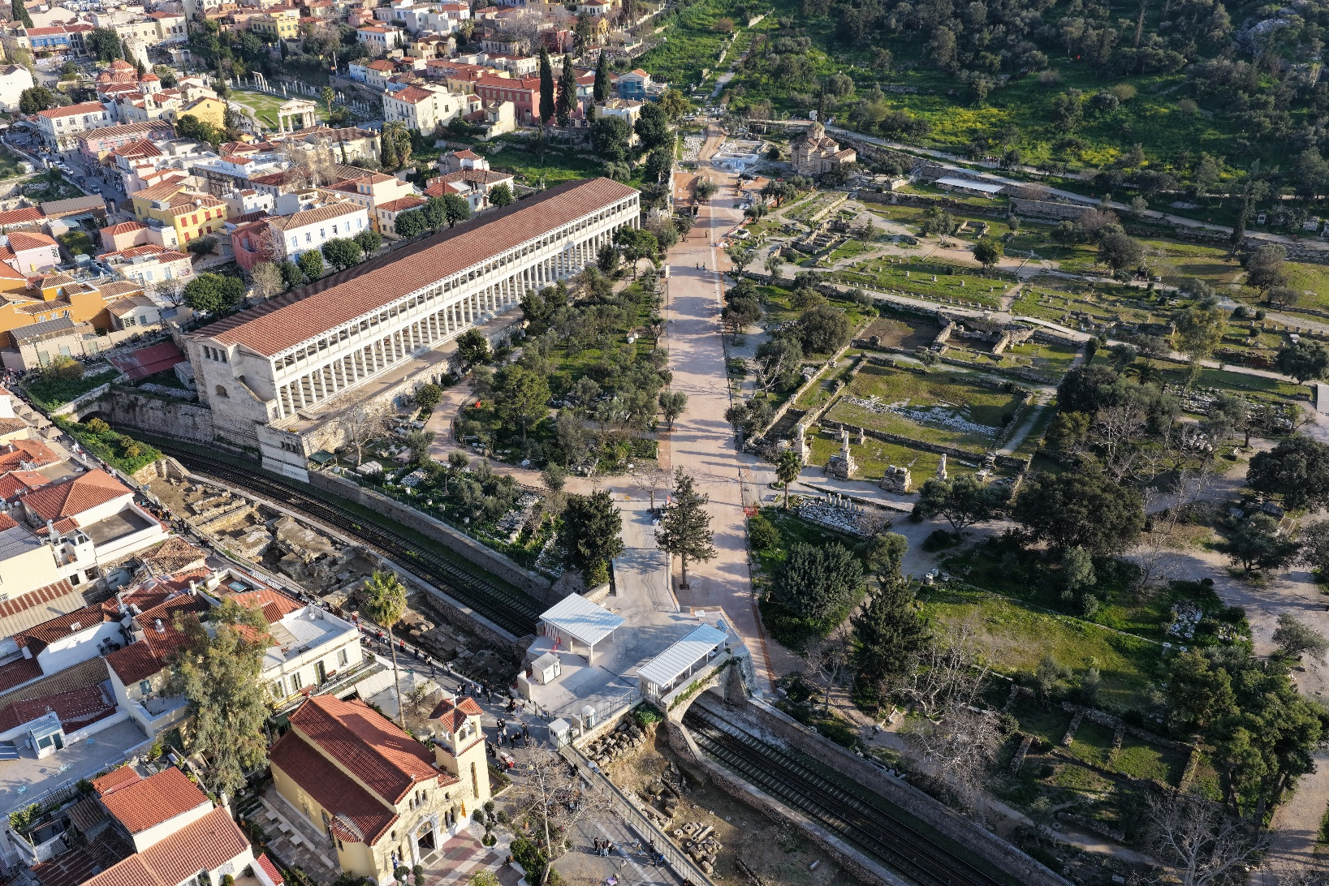

Το έργο/δράση υλοποιείται στο πλαίσιο του Εθνικού Σχεδίου Ανάκαμψης και Ανθεκτικότητας «Ελλάδα 2.0» με τη χρηματοδότηση της Ευρωπαϊκής Ένωσης – NextGenerationEU.
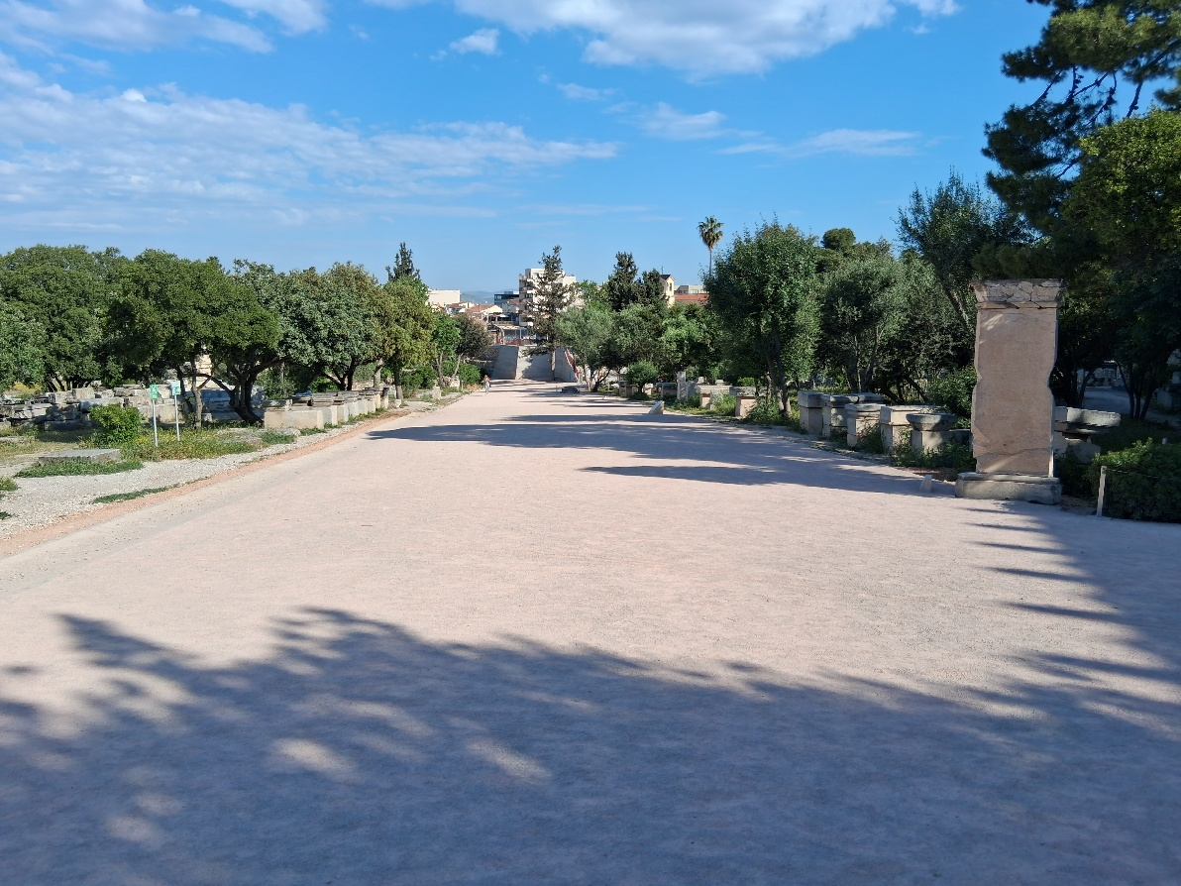
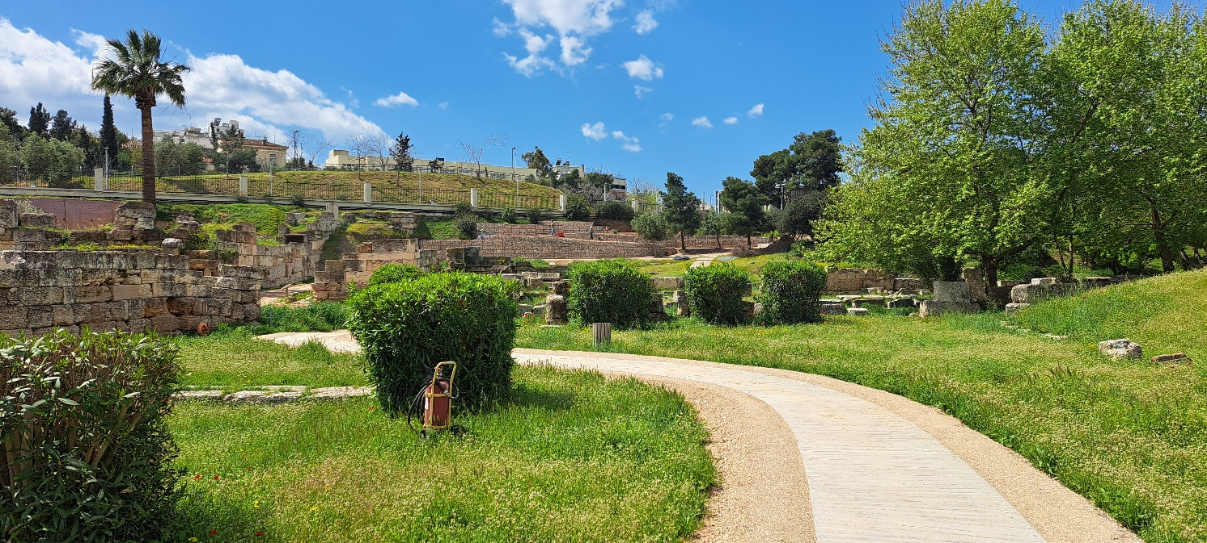
Το έργο/δράση υλοποιείται στο πλαίσιο του Εθνικού Σχεδίου Ανάκαμψης και Ανθεκτικότητας «Ελλάδα 2.0» με τη χρηματοδότηση της Ευρωπαϊκής Ένωσης – NextGenerationEU.

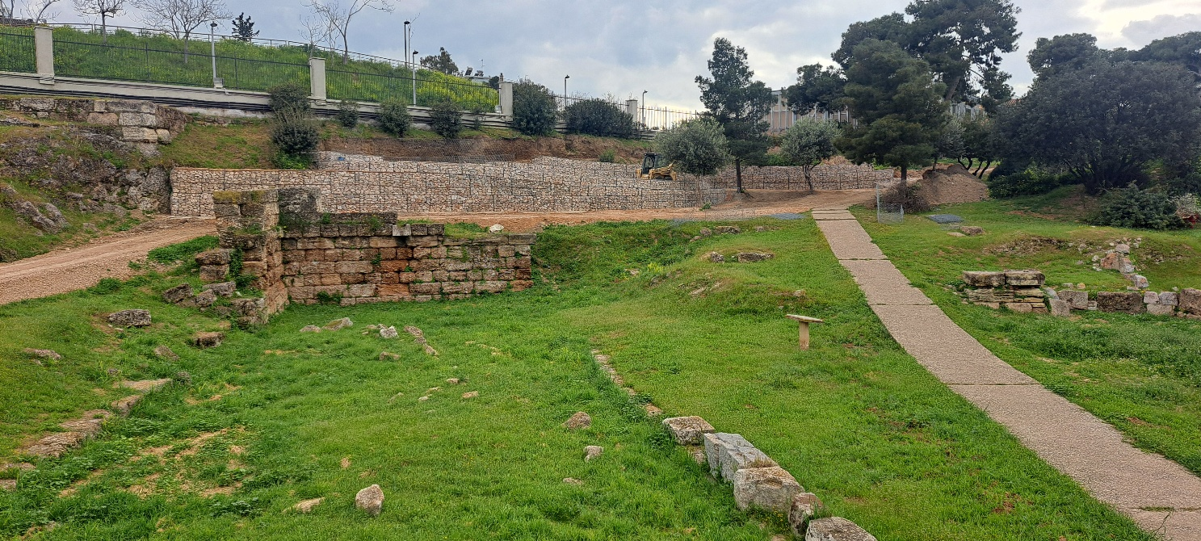
Το έργο/δράση υλοποιείται στο πλαίσιο του Εθνικού Σχεδίου Ανάκαμψης και Ανθεκτικότητας «Ελλάδα 2.0» με τη χρηματοδότηση της Ευρωπαϊκής Ένωσης – NextGenerationEU.

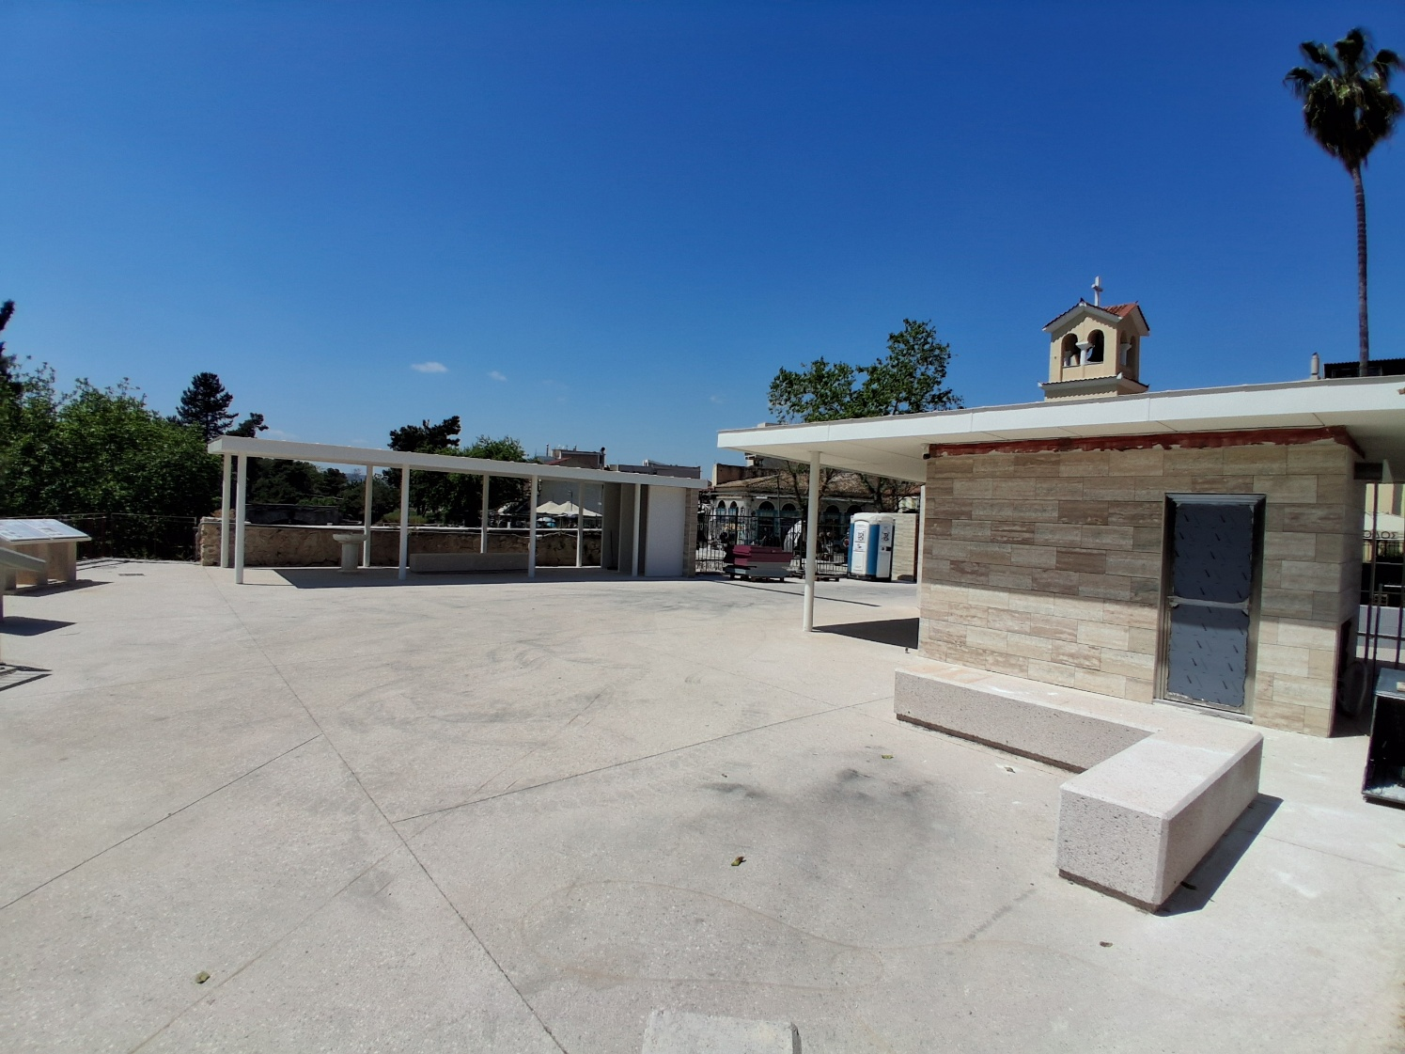

Το έργο/δράση υλοποιείται στο πλαίσιο του Εθνικού Σχεδίου Ανάκαμψης και Ανθεκτικότητας «Ελλάδα 2.0» με τη χρηματοδότηση της Ευρωπαϊκής Ένωσης – NextGenerationEU.

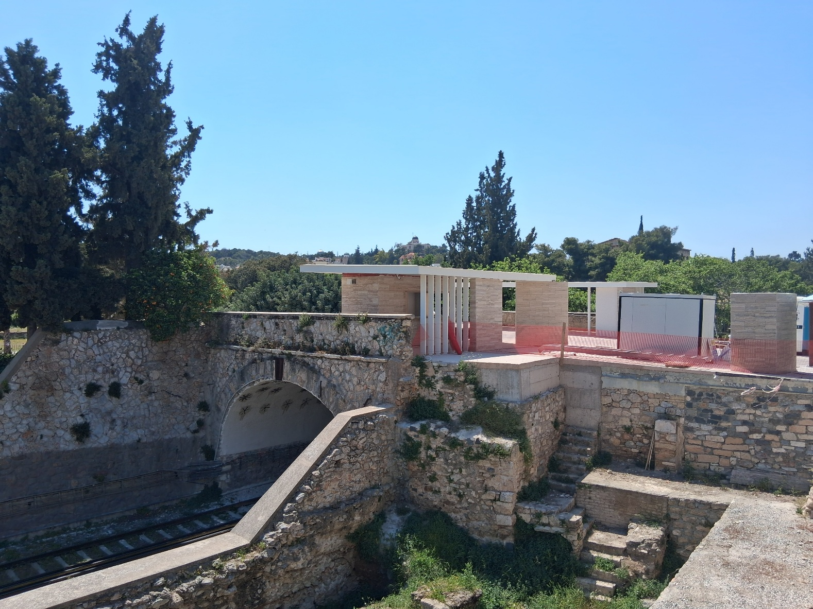

Το έργο/δράση υλοποιείται στο πλαίσιο του Εθνικού Σχεδίου Ανάκαμψης και Ανθεκτικότητας «Ελλάδα 2.0» με τη χρηματοδότηση της Ευρωπαϊκής Ένωσης – NextGenerationEU.

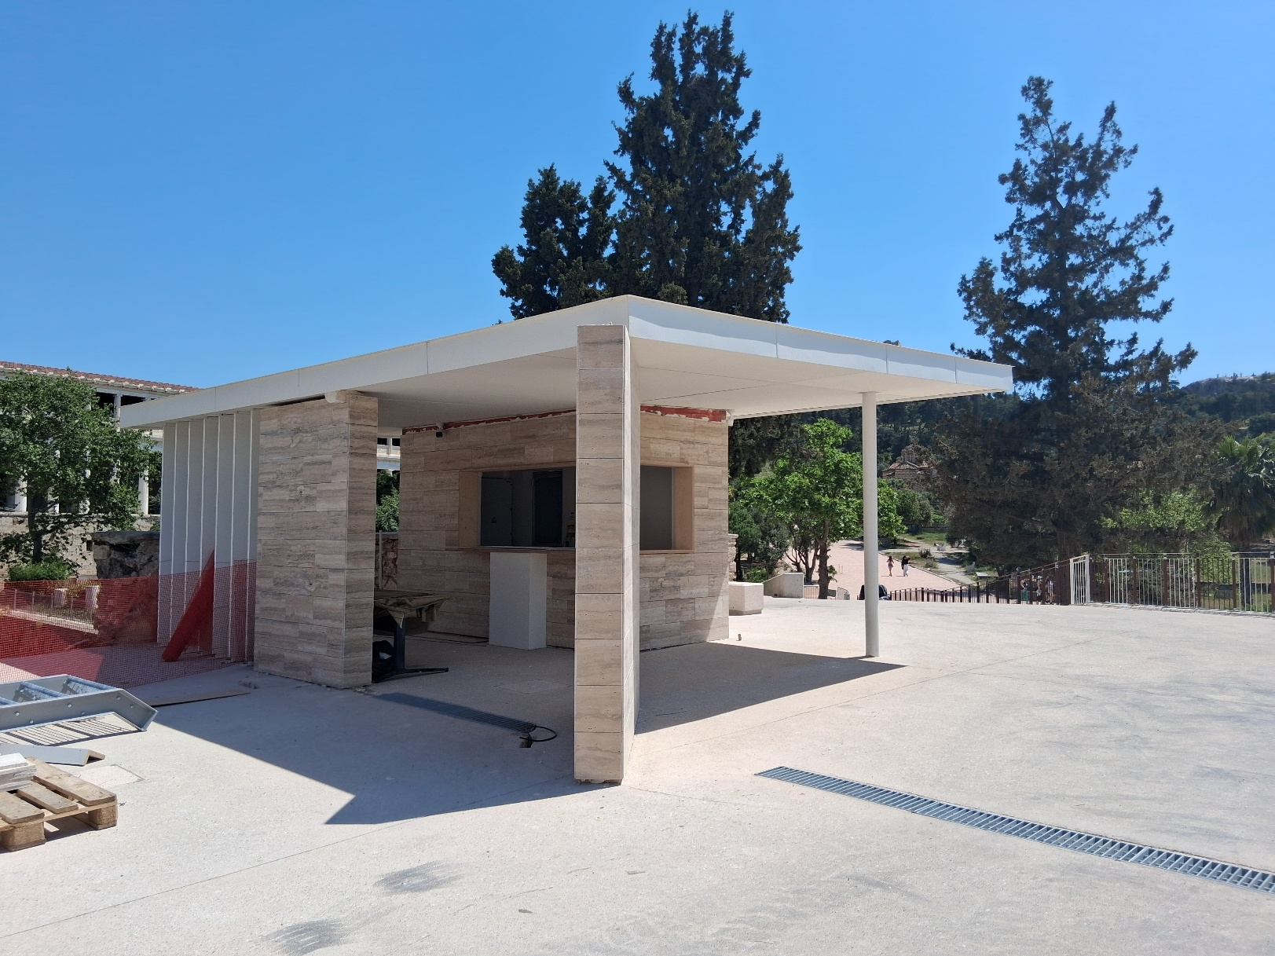

Το έργο/δράση υλοποιείται στο πλαίσιο του Εθνικού Σχεδίου Ανάκαμψης και Ανθεκτικότητας «Ελλάδα 2.0» με τη χρηματοδότηση της Ευρωπαϊκής Ένωσης – NextGenerationEU.

